UBND QUẬN SƠN TRÀ  TRƯỜNG THCS LÝ TỰ TRỌNG | NỘI DUNG KIẾN THỨC MÔN TIN HỌC LỚP 7
UBND QUẬN SƠN TRÀ  TRƯỜNG THCS LÝ TỰ TRỌNG | Họ và tên HS: .............................................. | Lớp 7/
TUẦN 1 :
TIẾT 1,2:
BÀI 1 : CHƯƠNG TRÌNH BẢNG TÍNH LÀ GÌ?
I. NỘI DUNG KIẾN THỨC BÀI HỌC (học thuộc và thực hành trên máy)
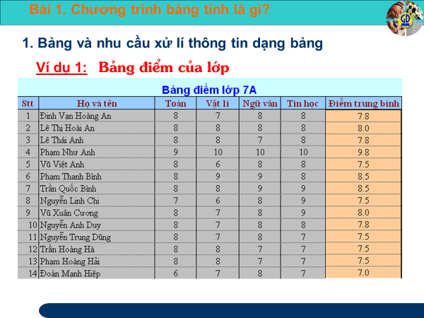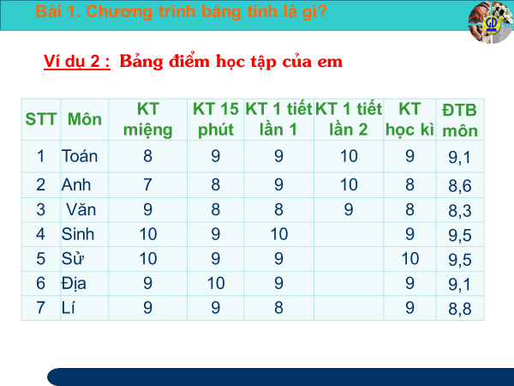
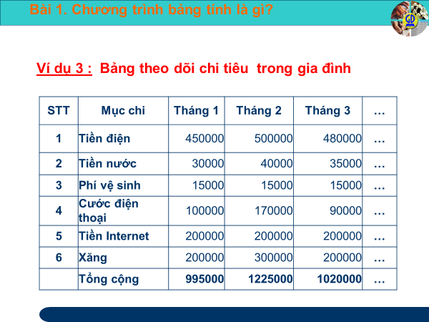

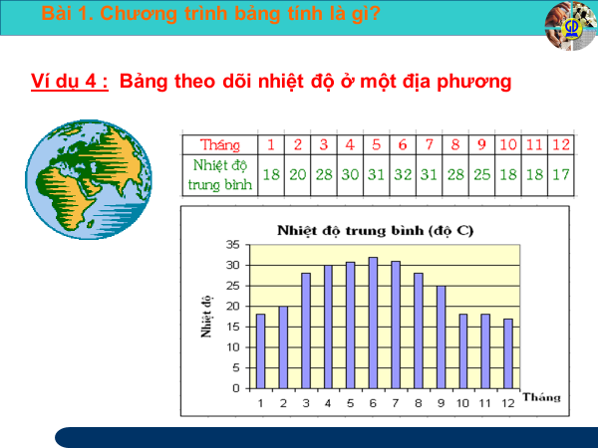

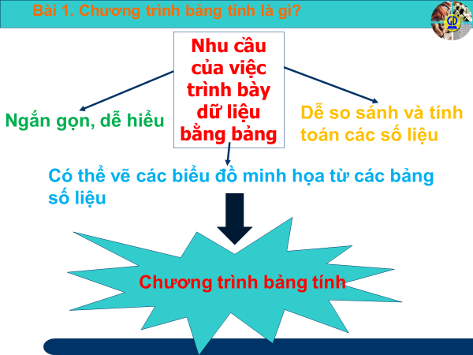

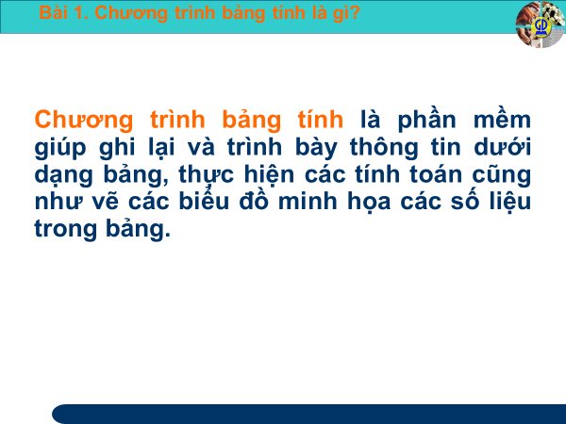

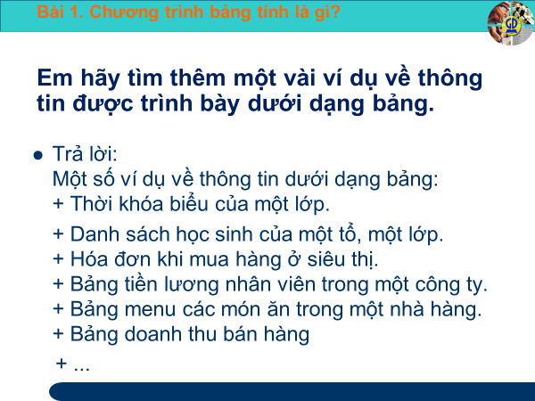

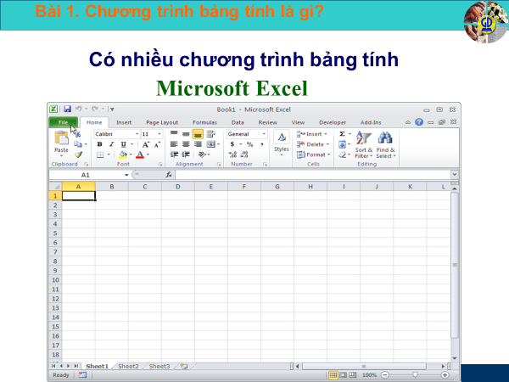

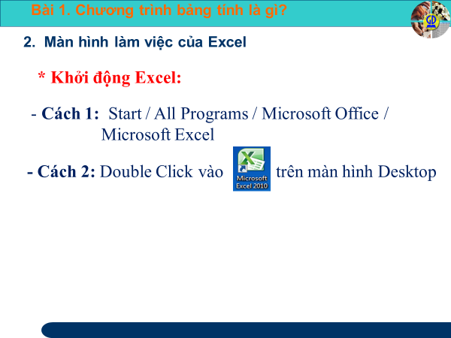

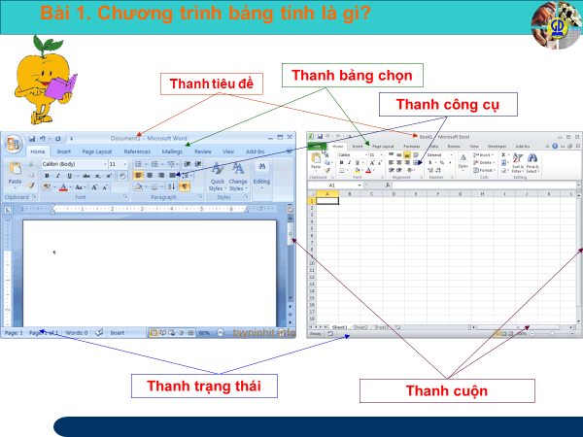
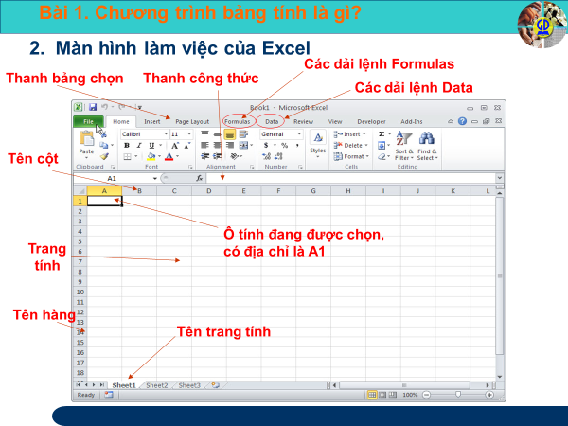
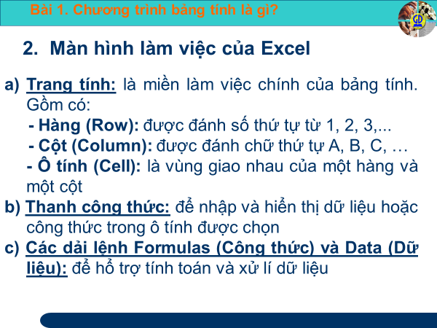

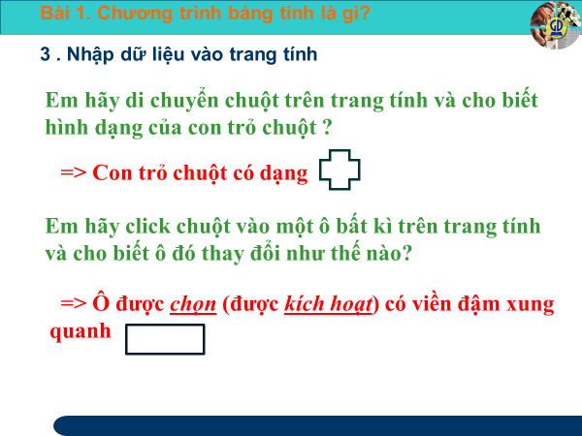

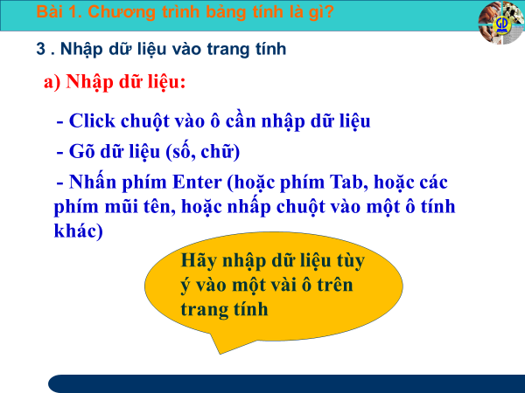
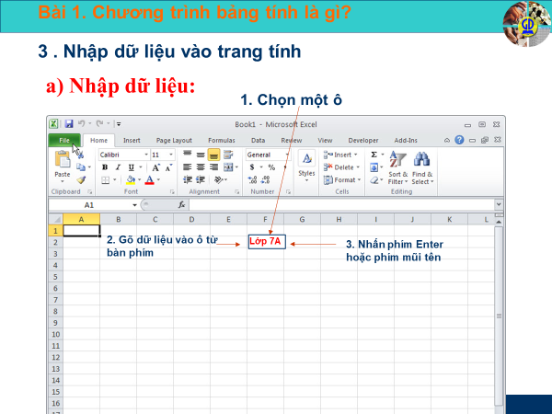

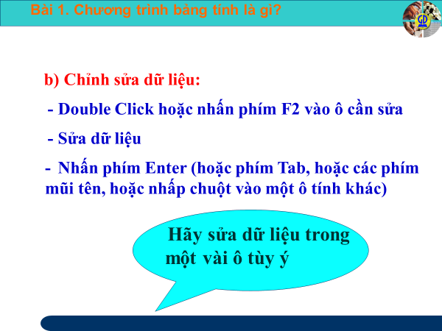
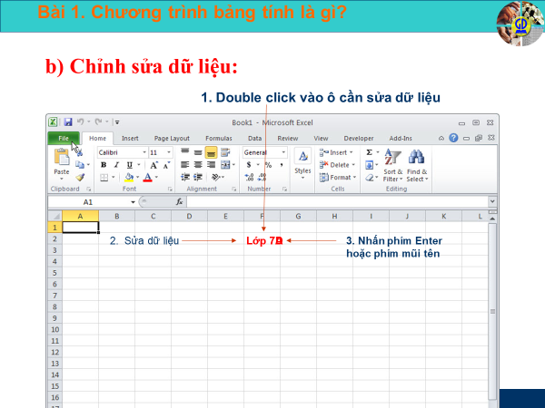
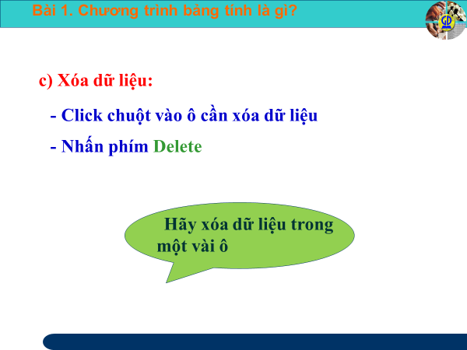

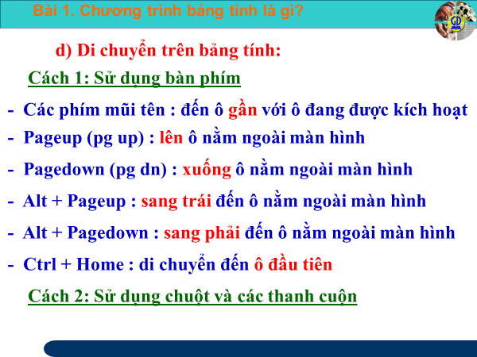

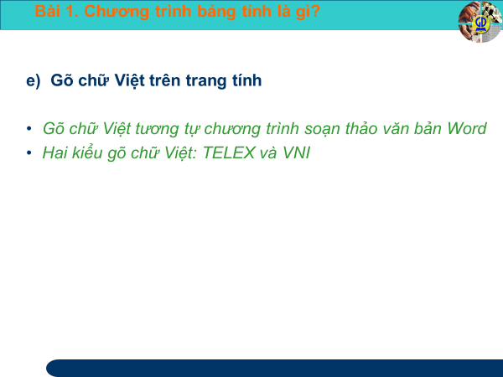
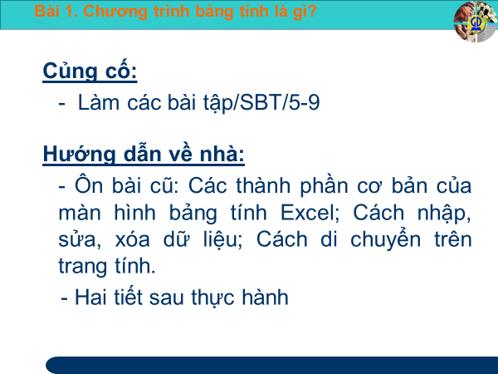

III. TRAO ĐỔI, PHẢN HỒI VỀ KIẾN THỨC BÀI HỌC CỦA HỌC SINH
................................................................................................................................................................................................................................................................................................................................................................................................................................................................................................................................................................................................ ................................................................................................................................................................................................................................................................................................................................................................................................................................................................................................................................................................................................................................................................................................................................................

